9. A, B deklice
Datum: 25. 3. 2020
Vsebina ure: Rokomet
Uvodni del ure:
Teoretične vsebine:
Preberi!

Kaj je rokomet?
Rokomet je moštvena igra z žogo med dvema ekipama, ki štejeta vsaka po 7 igralcev (6 igralcev v polju in vratar). Igra se v polju dimenzije 40 x 20 m, vratar deluje v vratarjevem prostoru znotraj polkroga šestih metrov. Igralci sprejemajo, podajajo in streljajo na gol z rokami, igra z nogami ni dovoljena. Osnovni cilj igre je doseči več zadetkov od nasprotnika v omejenem časovnem obdobju. Druge oblike rokometne igre: mini rokomet, rokomet na mivki in ulični rokomet.
Trenutno najmočnejša rokometna liga na svetu, ki se imenuje Bundesliga, se igra v Nemčiji. Rokomet ima vidno vlogo v zgodovini slovenskega športa, saj je moški rokometni reprezentanci, kot prvi ekipni reprezentanci v zgodovini samostojne Slovenije, uspel preboj na olimpijske igre leta 2000 v Sydneyu.
ZGODOVINA SVETOVNEGA ROKOMETA:
ANTIKA: Igra ima korenine že v antični Grčiji (imenovala se je Urania), kasneje so jo igrali tudi v antičnem Rimu in srednjem veku
HANDBOLD: Leta 1898 se je na Danskem pojavila igra z imenom Handbold. Ta igra predstavlja neposredno predhodnico rokometa. Handbold sta igrali dve moštvi s po 11 igralci na igrišču, velikem 30 x 45 m. Gol je bil velik 3 x 2 m, označen je bil tudi kazenski prostor, v katerega igralci niso smeli. vstopiti. Pravila je Holger Nielsen objavil leta 1906.
TORBAL IN HAZENA:
V Nemčiji se pojavi igra, ki so jo imenovali Torball ("veliki" rokomet). Nekaj let prej se je na Češkem pojavila igra, imenovana Hazena. Bila je prav tako podobna rokometu, igrale pa so jo samo ženske. Hazena je imela velik vpliv na razvoj rokometa.
IHF: V letu 1928 je bila ustanovljena Mednarodna amaterska rokometna zveza, leta 1946 pa današnja Mednarodna rokometna zveza (IHF). Prvo svetovno prvenstvo je bilo leta 1938 v Berlinu.
OLIMPIJSKI ŠPORT: Na zahtevo Adolfa Hitlerja, se je rokomet prvič pojavil na 11. olimpijskih igrah leta 1936 v Berlinu, leta 1976 pa so dodali še ženski rokomet.
EHF: Evropska rokometna zveza (EHF) je bila ustanovljena 1991 v Berlinu.

1. Ali poznaš vsa pravila rokometne igre?
Pojdi na spletno povezavo: https://eucbeniki.sio.si/sport/index.html#page59657.html
(najbolje je, da spletni naslov kopiraš in ga prilepiš v spletni brskalnik)
Naloga: preberi vsebino, tudi v modrih okencih (klikni z miško na modro označena besedila) in opravi ostale naloge na tej strani.
2. Reši nalogo na spletni strani: https://eucbeniki.sio.si/sport/index.html#page59659.html
3. Reši še naslednje naloge na spletni strani:
https://eucbeniki.sio.si/sport/index.html#page59656.html V naslednji uri bomo preverile rešitve.
Glavni del ure:
Praktične naloge
1. Gimnastične vaje z žogo:
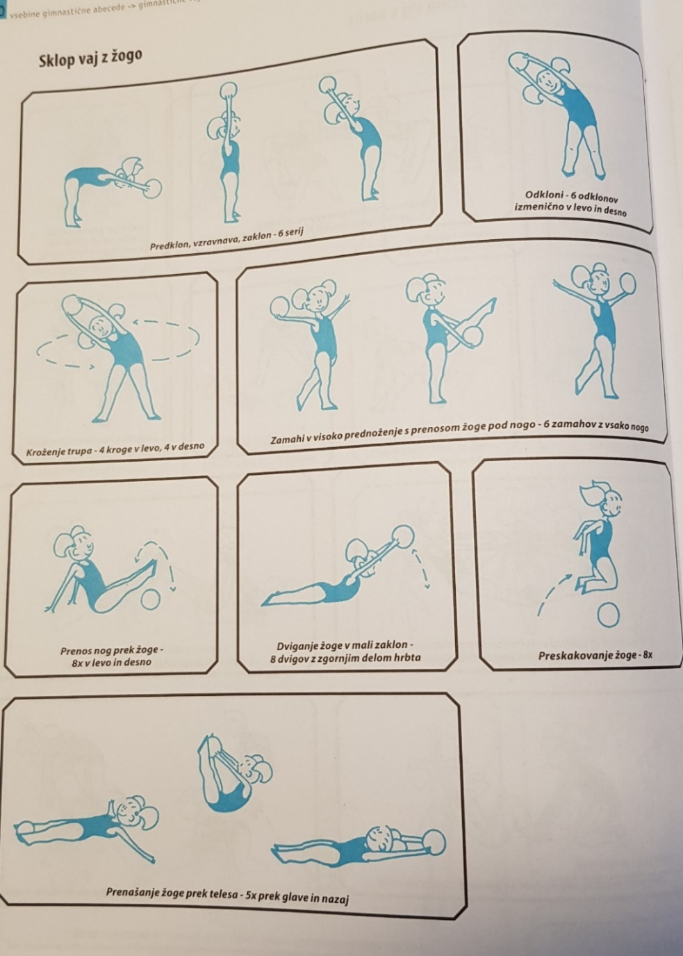

2. Na spletu si oglej video predstavitev rokovanja s košarkarsko žogo. Te vaje lahko opraviš s katero koli žogo.
Posnetek je v angleščini, zato se vam opravičujem.
https://www.youtube.com/watch?v=I6EdJWwcm-c&fbclid=IwAR1UXIPGCtO-yYZcZiZU_0Qzq19Pr89RIpWNzcqHZY63Tv4MIBTZvGkHRpc

3. Priporočamo:

Športne aktivnosti v naravi (tek, hoja, sprehodi). Poskrbi za ustrezno predhodno ogrevanje telesa. Upoštevajte vsa priporočila vlade RS in NIJZ. Na sprehodu v naravi naj te obvezno spremljajo starši. Sami ne zapuščajte doma.

Viri:
E učbenik za šport
Gimnastična abeceda (Ljubljana FŠ)

